技术交底书
(发明/实用新型)
IPR：由具体审核交底书的IPR填写
发明名称
提案人 | 唐康 |  | 提案人联系电话及邮箱 | 15923268270  kang.tang@seres.cn
所有发明人姓名 | 唐康
第一发明人身份证号码 |  | 513029199208200076
技术创新度自评 | □重大变革（创新度9~10分） □非常创新（创新度7~9分）  ☑较为创新（方案 5~7分） □简单改进（创新度小于3~5分）
申请人 | 成都赛力斯科技有限公司
申请类型 | ☑发明专利 □实用新型专利
现有技术
1.1 与本专利相关的现有技术及缺点
[备注] 现有技术是根据发明人掌握的知识和经验，将与技术主题有关的现有技术描述清楚，可以描述成技术概况或者技术趋势，也可以介绍一种或多种具体的技术方案，此部分内容类似于论文中的研究背景介绍，在撰写过程中可以借鉴现有的论文、专利、百科、问答、研发文档等现有的技术资料。描述现有技术的目的是为了对应地引出技术缺点，技术缺点可以是缺少一种或多种功能，或者虽具有功能但是运行效果欠佳，甚至在某些情况下不能运行，或者从经济成本、空间结构、节能环保、操作实施、用户体验、性能安全等层面去考虑现有技术的不足。
背景技术
巡航机器人在实际应用中常常需要准确测量自身的行程，以确保其在预定路线上的准确导航。然而，由于环境的不确定性和传感器的误差，机器人的行程计算可能存在一定的偏差。因此，需要一种行程校准系统，能够在巡航过程中实时校准机器人的行程，并提供准确的位置信息。
与本专利相关的现有技术主要包括以下几种：
- 里程计（Odometry）：里程计是一种常用的巡航机器人行程测量方法，通过测量机器人轮子的转动以及运动学模型推算机器人的位姿变化。然而，里程计容易受到轮子滑动、地面摩擦力变化和轮子尺寸误差等因素的影响，导致累积误差和不准确的行程测量结果。
- 惯性测量单元（Inertial Measurement Unit，IMU）：IMU通过测量机器人的加速度和角速度，结合积分方法估计机器人的位姿变化。然而，IMU存在漂移和累积误差问题，尤其是在长时间运行和复杂环境中，其测量结果会逐渐失准。
- 全球定位系统（Global Positioning System，GPS）：GPS技术通过接收卫星信号来确定机器人的位置。然而，GPS在室内环境或者遮挡物较多的场景下表现不佳，其定位精度受到信号遮挡和多径效应的影响。
- 视觉标记点定位系统：类似于本专利中提到的标记点设置装置，一些现有系统使用视觉标记点（如二维码或条形码）来实现机器人的定位。然而，这些系统的缺点包括：对标记点的识别要求较高，可能受到光照条件和视角变化的干扰；标记点的设置需要事先规划和布置，不够灵活；对于大范围或复杂环境的应用，标记点的密度和分布可能需要增加，增加了设置和管理的复杂性。
这些现有技术的主要缺点包括：
- 累积误差：里程计和IMU等传感器容易受到累积误差的影响，导致行程测量结果不准确。
- 依赖性：GPS依赖于卫星信号，受到环境遮挡和多径效应的影响，室内定位效果不佳。
- 复杂性：一些视觉标记点定位系统需要事先规划和布置标记点，增加了系统的复杂性和部署成本。
- 灵活性和适应性：现有技术在适应复杂和动态环境方面存在一定的局限性，难以灵活应对各种场景。
本专利提出的基于视觉的巡航机器人行程校准系统具有较好的实时性、准确性和适应性，能够有效解决现有技术中存在的累积误差、环境依赖性和复杂性等问题。

本专利
2.1 本专利的技术方案及具体实施方式
[备注] 技术方案需要概括性的描述本专利通过何种手段解决了现有技术中存在的技术问题。如果是方法类专利，可以是制造方法，测试方法，处理方法，控制方法，通讯方法及将产品用于特定用途的方法；如果是产品/系统类专利，需要详细描述产品/系统的形状、结构、组件（模块），连接关系，工作原理、工作过程等。撰写技术方案时需要注意：1、英文缩写要有中文译文注释；2、术语应该采用行业标准用语；3、全文对同一事物的叫法要统一，避免引起歧义。
具体实施方式重点描述方法/结构是如何控制，如何运转，如何实现的，如果有多种实现方式，请标明实施例一、实施例二等。如果是方法应描述方法的实施条件，应用场景，方法的实现过程以及最终的实现结果等；机械产品应描述必要零部件及其整体结构关系；涉及电路的产品，应描述电路的连接关系；机电结合的产品还应写明电路与机械部分的结合关系。具体实施方式中如有附图的应对照附图说明清楚，方法类专利应提供流程图、应用场景图等，产品/系统类专利应提供结构图。
技术方案：
本专利的技术方案是基于视觉的巡航机器人行程校准系统。该系统通过在巡航路线上设置标记点，并利用视觉传感器和特征匹配算法实现机器人行程的实时校准。
具体实施方式：
下面是该专利技术的一种具体实施方式的描述：
- 标记点设置：
在巡航路线上的合适位置设置标记点。标记点可以采用二维码的形式，每个标记点都具有唯一的标识符。标记点的位置信息应事先记录并存储在系统中。
- 视觉传感器采集图像：
巡航机器人搭载视觉传感器，例如摄像头，用于获取环境中的视场图像。
- 特征提取：
从视场图像中提取标记点的特征。这可以通过使用计算机视觉技术，如特征提取算法（如SIFT、SURF、ORB等）来实现。特征提取模块会对图像中的标记点进行检测和描述，生成标记点的特征描述子。
- 特征匹配和识别：
使用特征匹配算法将提取的特征与存储的标记点特征进行匹配和识别。这可以通过比较特征描述子之间的相似性来实现，常用的算法有基于特征点匹配的RANSAC算法、最近邻算法等。通过匹配过程，确定机器人当前所处的标记点。
- 行程校准：
根据标记点在视场中的位置信息，计算机器人当前的行程与里程计之间的偏差。这可以通过比较标记点在图像中的位置与其在路线上预先设置的位置信息来实现。根据偏差值，对机器人的里程计进行校准，以提供准确的行程信息。
在实际应用中，巡航机器人会周期性地执行以上步骤，以实时校准行程并提供准确的位置信息。
该实施方式的优点在于通过视觉传感器和特征匹配算法实现了实时的行程校准，标记点的设置灵活且容易识别，系统的实现相对简单且成本较低。但需要注意的是，该实施方式仅为示例，实际的实施方式可能会因应用场景和具体要求而有所不同。

一种可行的算法流程示例：
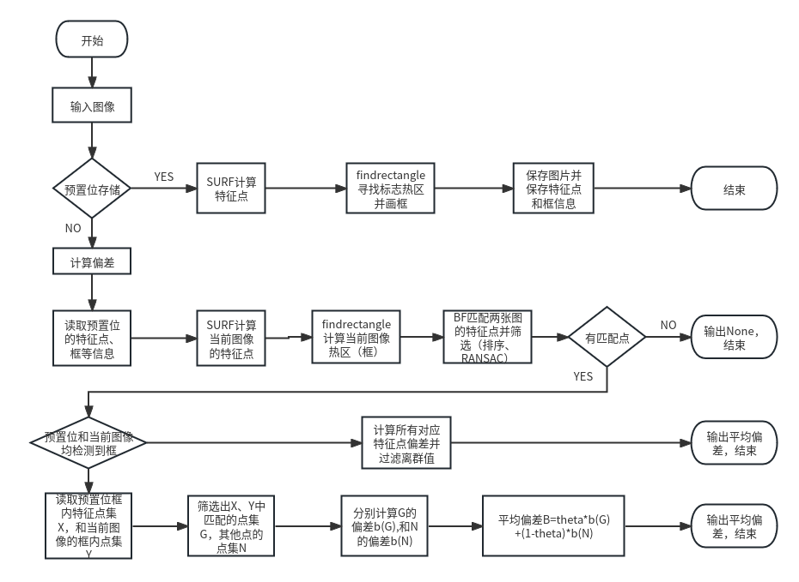

2.2本专利技术方案带来的有益效果
[备注]有益效果：是发明创造和现有技术相比所具有的优点及积极效果，结合技术方案通过对技术特征分析推理来描述，做到有理有据。有益效果可以从提高了准确性、安全性、密封性、可靠性、实时性、容错性、兼容性，节省了成本、空间、时间、能源等等方面来结合具体技术进行说明。
本专利技术方案带来了以下有益效果：
- 行程测量准确性提升：通过视觉传感器和标记点的实时识别与匹配，可以实现对机器人行程的准确测量和校准。相比传统的里程计和惯性测量单元等方法，该技术方案能够降低累积误差，提高行程测量的准确性。
- 实时性与即时反馈：由于视觉传感器可以实时采集图像并进行处理，该技术方案具备较高的实时性。机器人能够在运行过程中及时获得行程校准的结果，并及时纠正行程误差，从而提供更准确的位置信息。
- 灵活性与适应性：标记点的设置较为灵活，可以根据具体应用场景的需要进行布置，且标记点可以随时更改或添加。这使得系统能够适应不同环境和任务需求，具备更大的灵活性。
- 抗干扰能力提升：利用视觉传感器进行行程校准的方法相对独立于地面摩擦力、轮子滑动等因素，因此对于一些传统方法容易受到影响的情况，如低摩擦地面或非理想轮子尺寸的情况下，该技术方案能够提供更为可靠的行程测量结果。
- 成本效益：相比一些依赖于GPS等昂贵设备的定位方法，该技术方案所需的设备和材料成本相对较低，更易于部署和推广使用。
综上所述，本专利技术方案通过视觉传感器和标记点的实时识别与匹配，提供了行程测量的准确性、实时性、灵活性和抗干扰能力的提升，以及成本效益的优势。这些有益效果使得巡航机器人能够更可靠地进行行程测量和定位，适用于多种应用场景，如自动导航、环境监测等领域。

2.3本专利的核心技术点
[备注]简单点明专利的核心技术,可以从前面的具体方法或结构中创新的部分进行提炼后简单描述。
本专利的核心技术点主要包括以下几个方面：
- 标记点的设置和识别：本专利提出了在巡航路线上设置标记点，并利用视觉传感器和特征匹配算法对标记点进行实时识别。通过设计合适的标记点形式和标识符，以及有效的特征提取和匹配算法，实现了对标记点的可靠识别。
- 行程校准算法：根据标记点在视场图像中的位置信息，计算机器人当前的行程与里程计之间的偏差，并进行实时校准。该算法涉及图像处理、特征匹配和行程计算等方面的技术，能够提供准确的行程校准结果。
- 实时性和即时反馈：通过视觉传感器的实时图像采集和处理，以及标记点的实时识别和行程校准算法的实时计算，实现了系统的实时性和即时反馈能力。机器人能够在运行过程中及时获取校准结果，并及时调整行程信息，提供准确的位置反馈。
- 鲁棒性和抗干扰能力：本专利技术方案利用视觉传感器进行行程校准，相对独立于地面摩擦力、轮子滑动等因素的影响，具备较好的鲁棒性和抗干扰能力。能够应对一些传统方法容易受到影响的情况，提供更为可靠的行程测量结果。
这些核心技术点共同构成了本专利的技术方案，实现了基于视觉的巡航机器人行程校准系统。通过标记点的设置和识别、行程校准算法的设计和实时反馈机制，该技术方案能够提供准确、实时、可靠的行程测量和定位能力，适用于多种应用场景。

